事项编码：010075200073380836514330327

台湾居民来往大陆通行证服务指南

发布日期： 年 月 日 实施日期： 年 月 日

苍南县公安局

台湾居民来往大陆通行证服务指南
一、适用范围
涉及的内容：台湾居民来往大陆通行证
适用对象：个人
二、事项审查类型
前审后批
三、审批依据
根据《中国公民往来台湾地区管理办法》第四条 台湾居民来大陆，凭国家主管机关签发的旅行证件，从开放的或者指定的入出境口岸通行；

第十八条 台湾居民来大陆后，应当在所持旅行证件有效期之内按期离境。所持证件有效期即将届满需要继续居留的，应当向市县公安局申请换发；

第二十七条 台湾居民在大陆遗失旅行证件，应当向当地的市、县公安机关报失；经调查属实的，可以允许重新申请领取相应的旅行证件，或者发给一次有效的出境通行证件。

四、受理机构
苍南县公安局出入境管理大队
五、决定机构
温州市公安局出入境管理局
六、数量限制
无数量限制

七、申请条件
1.台湾居民。

2.符合下列条件之一，可提出申请：

台湾居民有下列情形之一的，可以申请换发台胞证：

（一）五年期台胞证有效期不足6个月的；

（二）持一次台胞证申请换发五年期台胞证的；

（三）持本式台胞证申请换发电子台胞证的；

（四）本人身份信息发生变更的；

（五）需要换发的其他情形。

台湾居民有台胞证损毁、遗失、被盗抢或者需要补发的其他情形的，可以申请补发台胞证。

八、禁止性要求
申请来大陆的台湾居民有下列情形之一的，不予批准：
（一）被认为有犯罪行为的；
（二）被认为来大陆后可能进行危害国家安全、利益等活动的；
（三）不符合申请条件或者有编造情况、提供假证明等欺骗行为的；
（四）精神疾病或者严重传染病患者；
（五）法律、行政法规规定不予批准的其他情形。
治病或者其他特殊原因可以批准入境的除外。
九、申请材料目录

材料名称 | 材料形式 | 材料详细要求 | 必要性及描述 | 材料出具单位 | 备注
台湾居民来往大陆通行证申请表 | 原件 |  | 必要
近期二寸白底彩色免冠照片 | 原件 | 符合《出入境证件相片照相指引》 | 必要
台湾地区出入境证件 | 原件 |  | 必要
有效地台湾地区身份证或户籍誊本或户口名簿 | 原件 |  | 必要
证件遗失证明或被盗报案材料 | 原件 | 带原件，核对后提交复印件 | 非必要
住宿登记证明 | 原件 | 携带原件，核对后提交复印件 | 必要
原台湾居民来往大陆通行证 | 原件 | 携带原件，核对后提交复印件 | 必要

十、申请接收
申请方式：现场申请
联系电话：0577-64237018
办公地址: 龙港行政审批中心一楼公安出入境窗口
十一、办理基本流程
1、领取填写《台湾居民来往大陆通行证申请表》2、人像采集室拍照、3、预检取号4、窗口受理5、取证
十二、办理方式

十三、办结时限
法定时限：7个工作日
承诺期限：7个工作日

十四、收费依据及标准

收费依据:
一、国家物价局、财政部【1993】价费字；二、国家发展改革委，财政部【2005】1460号.
收费标准:
收费项目名称 | 收费标准 | 减免说明
五年有效台湾居民来往大陆通行证 | 申办每证200元。
一次有效台湾居民来往大陆通行证 | 每证40元

十五、审批结果
台湾居民来往大陆通行证
十六、结果送达
自作出决定之日起7日内送达
送达方式：当场送达 快递送达
十七、行政相对人权利和义务
申请人对本行政许可事项的办理结果有异议的，可依法申请行政复议或提起行政诉讼。
十八、咨询途径
电话咨询：0577-64237018
十九、监督投诉渠道
电话投诉：0577-68710066或0577-59899683或12345投诉热线或12345投诉热线
网上投诉：http://zxts.zjzwfw.gov.cn
二十、办公地址和时间
行政审批中心大厅：龙港行政审批中心一楼公安出入境窗口（苍南县龙港镇西二街柳南路龙港家具市场旁）
办公时间:夏季：上午8:30-11:30，下午14:30-17:30；冬季：上午8:30-11:30，下午14:00-17:00；星期一至星期五（节假日除外）
二十一、办理进程和结果公开查询
电话查询：0577-68710098
网上查询：bsjd.zjzwfw.gov.cn
二十二、办事者到办事现场次数
1次（ 台湾居民来往大陆通行证需申请人到场办理）

附录1 台湾居民来往大陆通行证流程图
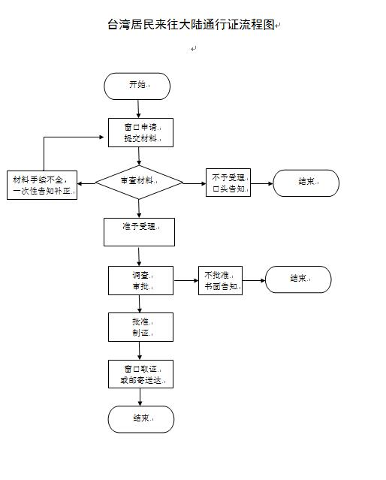

附录2 相关申请材料示范文本
材料空白表、示例表，请在“申请材料”中单独下载打印

附录3 常见问题解答

